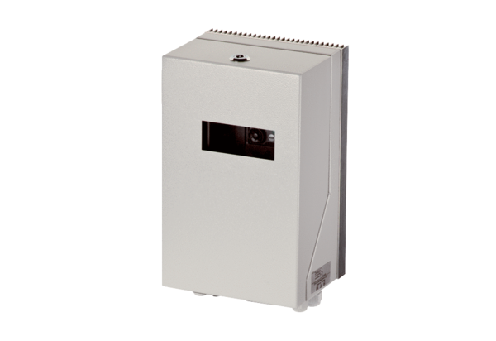Przetwornica częstotliwości MFU 19Opakowanie jednostkowe: 1 sztukaAsortyment: C
Numer artykułu: 0157.1220Producent: MAICO

